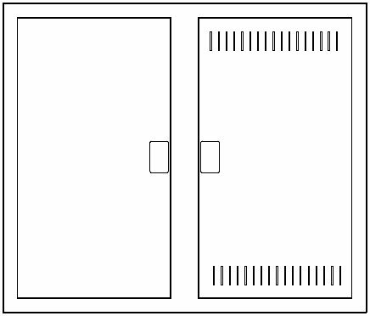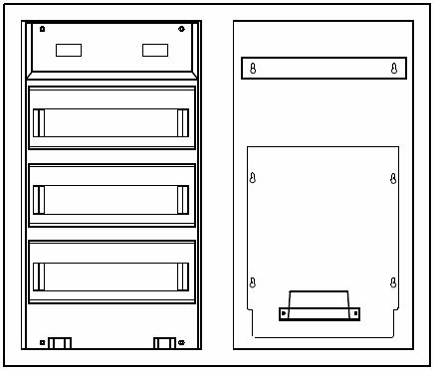

AP-Media/Kleinverteilerkombination
in Aufputzausführung 3-reihig (125mm pro Reihe)
Farbe: RAL 9016
Schutzart IP30, Schutzklasse II (schutzisoliert)
nach DIN VDE 0603-1 und DIN 43 871
Außenmaße: BxHxT = 680x578x90mm
Einbau von Geräten bis Bemessungsstrom 63A mit max. 90mm Tiefe.
Bemessungsspannung 400 V /50 Hz.

Bestehend aus ausbrechbaren Stahlblechrahmen
für Kabelkanal oben und unten. Grundgehäuse aus Kunststoff
in Modulbauweise mit zwei Einzeltüren, davon eine
mit Lüftungsschlitzen, optional auch mit Kunststoffeinsatz erhältlich.
Außerdem zugehörig sind eine Hutschiene aus verzinktem Stahlblech,
eine gelochte Montageplatte und eine Doppelsteckdose
als Schukosteckdose(5-reihig mit Dreifachsteckdose).
Außerdem ein Geräteträger für 3(bzw.4/5)x12 TE inkl.
Berührungsschutzabdeckung, mit offenen Geräteschlitzen
und fingersicheren PE/N-Klemmen inkl. Schrauben.
Auf der Rückseite befinden sich ausbrechbare Kabeleinführungen oben und unten.
Der Anschlussraum befindet sich oben bei 145mm und unten bei 100mm.
Fabrikat: Alphatec oder gleichwertig

Einheit: Stk
Artikelnummer: AMVK-3.36-MV

gewähltes Fabrikat/Typ: '___________/___________'
liefern, montieren und betriebsfertig anschließen.

